JavaScript日期输入
Date()对象日期修改格式:
GMT时间格式:星期 月 日期 年 时:分:秒 GMT+0800
- 月英文缩写,日,年,时分秒
new Date(“Wed Mar 25 2015 09:56:24 GMT+0100 (W. Europe Standard Time)”);||
new Date(“july 21,1983 01：15：00”);
- 月英文缩写,日,年
new Date(“JANUARY, 25, 2015”); ||
new Date(“JAN, 25, 2015”); ||
new Date("Mar 25 2015");
3.月/日/年(非标准格式)
new Date("03/25/2015");
new Date("03-25-2015");
4.年/月/日(ISO标准格式)
new Date("2015-03-26").getTime();
new Date("2015-03-26").getTime();
5.Date.UTC(2015,07,08,22,03,01)(年,月,日,时,分,秒)
JavaScript日期输入格式通常有4种类型：
类型 | 例
ISO日期 | “2015-03-25”（国际标准）
短日期 | “2015年3月25日”
长日期 | “2015年3月25日”或“2015年3月25日”
完整日期 | “2015年3月25日星期三”
ISO格式遵循JavaScript中的严格标准。
其他格式定义不是很好，可能是浏览器特定的。

JavaScript日期输出
独立于输入格式，JavaScript将（默认情况下）以全文字符串格式输出日期：
Wed Mar 25 2015 08:00:00 GMT+0800 (中国标准时间)

JavaScript ISO日期
ISO 8601是代表日期和时间的国际标准。
ISO 8601语法（YYYY-MM-DD）也是首选的JavaScript日期格式：

示例（完整日期）
var d = new Date("2015-03-25");
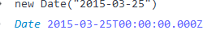
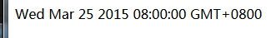

计算的日期将与您的时区相关。
根据您的时区，上述结果将在3月24日至3月25日之间变动。

ISO日期（年和月）

ISO日期可以写明，不指定日期（YYYY-MM）：
var d = new Date("2015-03");
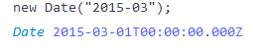
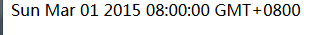
Mar 三月 英 [mɑː] vt. 损毁；损伤；糟蹋；玷污n. 污点；瑕疵

时区将在二月二十八日至三月一号之间改变。

ISO日期（仅限年份）
ISO日期可以无月和日（YYYY）：

ISO日期可以写明，不指定日期（YYYY-MM）：
var d = new Date("2015");
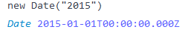
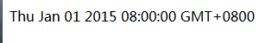

Jan abbr. 一月（january）

ISO日期（日期时间UTC格式事时间）
ISO日期可以添加几个小时，分和秒（YYYY-MM-DDTHH：MM：SSZ）：

ISO日期可以写明，不指定日期（YYYY-MM）：
var d = new Date("2015-03-25T12:00:00Z");
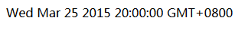

日期和时间用大写字母T分隔。
UTC时间用大写字母Z定义。
如果要修改相对于UTC的时间，请删除Z并添加+ HH：MM或-HH：MM：
var d = new Date("2015-03-25T12:00:00-06:30");
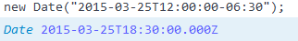
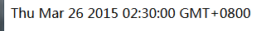

UTC（世界时间协调）与GMT（格林尼治标准时间）相同。
在日期时间字符串中省略T或Z可以在不同的浏览器中给出不同的结果。

时区
设置日期时，不指定时区，JavaScript将使用浏览器的时区。
获取日期时，不指定时区，结果将转换为浏览器的时区。
换句话说：如果GMT（格林尼治标准时间）创建日期/时间，则如果用户从美国中部浏览，日期/时间将被转换为CDT（美国中部时间）。

JavaScript短日期
短日期用“MM / DD / YYYY(固定格式)”语法写成：
如果要修改相对于UTC的时间，请删除Z并添加+ HH：MM或-HH：MM：
var d = new Date("03/25/2015");
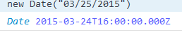
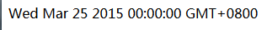

警告！
在某些浏览器中，没有前导零的几个月或几天可能会产生错误：
var d = new Date("2015-3-25");

“YYYY / MM / DD”的行为未定义。
有些浏览器会尝试猜测格式。有些会返回NaN。

var d = new Date("2015/03/25");

DD-MM-YYYY”的行为也未定义。
有些浏览器会尝试猜测格式。有些会返回NaN。

var d = new Date("25-03-2015");

JavaScript长时间
长时间最常用“MMM DD YYYY”语法编写，如下所示：
var d = new Date("Mar 25 2015");
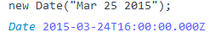
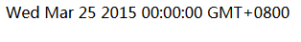

月和日可以按任何顺序：
var d = new Date("25 Mar 2015");
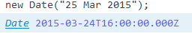
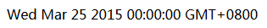

而且，月份可以写完整单词（January）或缩写（Jan）：
var d = new Date("January 25 2015");

火狐：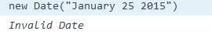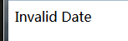
谷歌：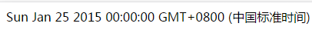

逗号被忽略。名称不区分大小写：
var d = new Date("January,25,2015");
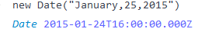
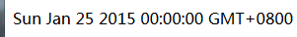

JavaScript完整日期(GMT时间格式)
JavaScript将以“完整JavaScript格式”接受日期字符串：
var d = new Date("Wed Mar 25 2015 09:56:24 GMT+0100 (W. Europe Standard Time)");

Europe 英 ['jʊrəp] n. 欧洲
Standard 英 ['stændəd] n. 标准；水准；旗；度量衡标准adj. 标准的；合规格的；公认为优秀的

JavaScript会忽略日期名称和时间括号中的错误：
var d = new Date("Wed Mar 25 2015 09:56:24 GMT+0100 (W. Europe Standard Time)");
